UEFI

**UEFI, azaz a Universal Extensible Firmware Interface**.

A BIOS-t, vagyis a Basic Input Output System elnevezésű megoldást még a 70-es évek közepén vezették be, ám az elkövetkezendő években nagyok sok változáson ment keresztül.

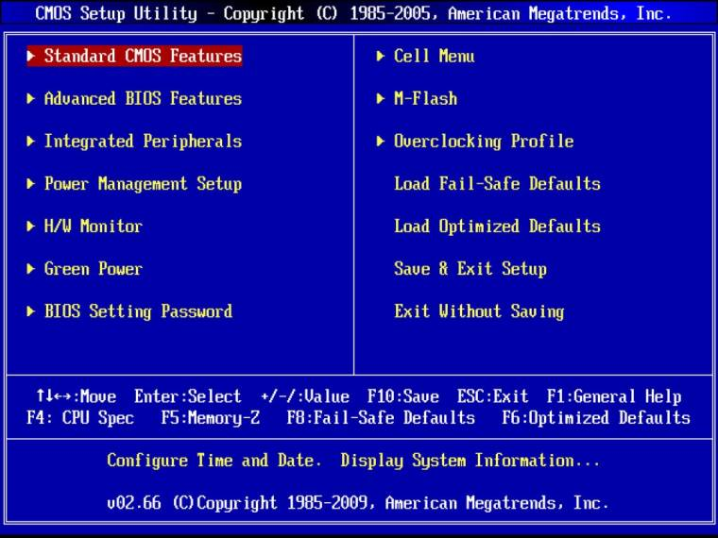

A komponensekért, perifériákért, órajelekért felelős rendszer a **90-es évekig ROM-ban (vagy PROM-ban) volt tárolva, ami csak olvasható memóriát jelent**, így a felhasználók nem tudtak módosításokat elvégezni rajta. **Ahogy a hardverelemek egyre jobban fejlődtek, és egyre több olyan paraméterrel rendelkeztek, amit akár egy végfelhasználó is módosíthatott volna, átálltak az EEPROM-ok és a flash memóriák használatára.** Innentől kezdve megoldódott a szabad módosíthatóság, beindultak a tuning közösségek – egy egészen új korszak köszöntött a PC-kre a 90-es évek végén. Azóta nem sokat változott a helyzet – persze apróbb technológiai váltások akadtak és szépült is, épült is a BIOS, de mára lejárt az ideje.

**Túlfejlett hardverek**

Fontos tudni, hogy konkrétan milyen feladatok hárulnak **a BIOS-ra. Ez az a program, ami először fut le, mikor bekapcsoljuk a gépet – ellenőrzi a csatlakoztatott elemeket, lefuttat egyszerű teszteket, amelyek ha sikerülnek, tovább engedi a bootolási folyamatot, ha pedig nem, visszajelez a konkrét problémával kapcsolatban** – nemegyszer elég ködösen. Az inicializálási folyamaton kívül rengeteg beállításért is felel a rendszer, melyeket a kezelői felületre történő manuális belépés után végezhetünk el. Hozzá nem értők számára rengeteg érthetetlen és felesleges opció található itt meg, így az átlagos felhasználóknak sosem nyújtott semmi érdekeset ez a felület. Akik viszont tudták, mit, hol kell keresni, nagyon sok mindent belőhettek úgy, ahogy az nekik tetszett. A memóriamodulok frekvenciájától és késleltetésétől kezdve egészen az FSB értéken keresztül az integrált elemek vezérléséig mindent. Mivel a BIOS már 30 év körüli, így rengeteg olyan limit van benne, ami mára már kezelhetetlenné vált.

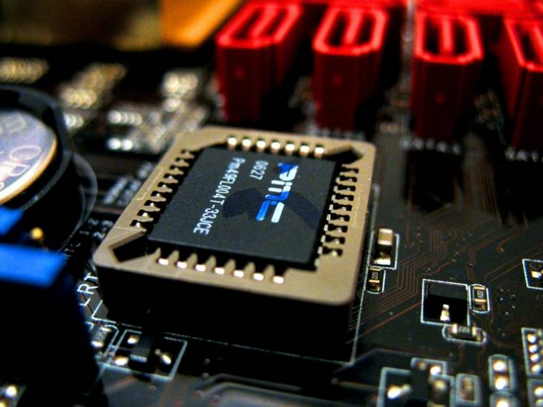

**A váltás oka nagyon egyszerű – a BIOS technológiájából adódóan alapértelmezetten már nagyon sok mindent nem támogat**. **Ilyen a 2,2 TB feletti HDD-k vagy a PCI-Express 3.0**. A gyártók persze bajlódhatnának azzal, hogy belefoltozzák a támogatást (néhányan meg is teszik), de hosszú távon ez nem jelent épkézláb megoldást. Az sem utolsó szempont, hogy **kezelhetőségét és megjelenését tekintve is nagyon ósdi már a BIOS**. Ki akarna billentyűzettel navigálni egy kék hátterű, kis felbontású menüben? Az UEFI többek között erre is megoldás, de a fő differencia a motorháztető alatt van. Néhány pontban összeszedtük, miért pozitív a váltás:

**- Könnyű kezelhetőség:** **immáron egérrel is navigálhatunk** a szép grafikus felületeken, melyek általában kezdő és haladó móddal is rendelkeznek. Előbbiben a tapasztalatlanabb felhasználók is könnyedén boldogulnak, így meg tudják piszkálni az energiagazdálkodási módokat, a ventilátorok szabályrendszerét vagy a profilok közötti váltásokat. Létrehozhatunk ugyanis különböző profilokat, melyekben egyedi beállításainkat tároljuk – így létrehozva energiatakarékos, tuningos vagy normál módokat.

**- Átjárhatóság:** az UEFI jóval barátságosabb a külvilággal, hiszen ha az alaplap gyártója készít ilyen szolgáltatást, akár egy webes felületről is belenyúlhatunk működés közben is a gépbe. Arra is lehetőség van, hogy komplett alkalmazásokat készítsünk kiegészítésül, így **mobilunkkal, táblagépünkkel vagy egy másik PC-vel valós időben babráljunk.**

**- Windows 8:** az egyik legfontosabb változás a Microsoft új operációs rendszerét tekintve, hogy a támogatást tekintve előtérbe hozták az UEFI-t. Már a Windows 7-nél is volt erről szó, de akkoriban még nem volt a piacon olyan alaplap, mely azzal lett volna szerelve. A 8-as változat viszont már képes lesz kihasználni az UEFI-ben rejlő lehetőségeket. Vadabb pletykák szerint az sem kizárt, hogy csak olyan gépekre lehet majd feltelepíteni a Windows 8-at, mely UEFI-vel rendelkezik. Szerintünk erre nincs nagy esély, mivel ezzel a jelenlegi PC-s piac cirka 90 százalékát kizárnák a vásárlás lehetőségéből.

**Gyorsabb végrehajtás:** talán ez a legfontosabb az összes közül. **Az UEFI sokkal gyorsabban fut le, mint a BIOS, így ha a hardverelemeink is olyanok, akár 10 másodperc alatt is harcra késszé válhat a gépünk bekapcsolást követően**. Ehhez persze leginkább SSD-re van szükségünk, de utóbbi önmagában nem képes erre – BIOS-os gépeken 20-25 másodperc így is kell.

**Már csak a gyártókon múlik**

A kérdés persze az, hogy **mikor szánják rá magukat az alaplapgyártók, hogy átálljanak UEFI-re. Nagyon sokan már megtették – az ASUS például már tavaly** a Sandy Bridge debütálásakor, a **Gigabyte pedig év végén**, az X79 platform rajtjánál. Minden gyártó valami pluszt hozzáad, hogy eltérjenek a többi vállalat megoldásairól. Képes összeállításunkban megmutatunk néhány UEFI-t, melyeken látszik a saját gyártói modifikáció.

**Gigabyte**  
  
**A Gigabyte** egészen merészet gondolt, és **megalkotta a 3D BIOS névre keresztelt megoldását**. A név csalóka, mivel nem 3D-s animációkat alkalmaz, és nem is támogat térhatású monitorokat, viszont az indítóképen megjelenő alaplap fotóján tudunk a különböző elemekre kattintgatni. Ha pl. a processzor helyére kattintunk, akkor a CPU beállítások jönnek elő. Ez főleg a vizuális típusok számára lesz baráti megoldás.

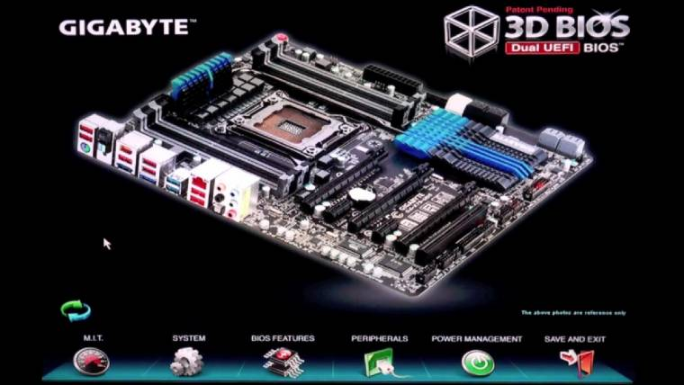

**EVGA**  
  
Az EVGA pont ellenkezően gondolkozott, mint a Gigabyte. **Ők követték a régi BIOS megjelenését, megspékelték egértámogatással, illetve egy minimális grafikával is felturbózták**, hogy azért mégis modernebb hatása legyen. Ebből is látszik, hogy az EVGA egy hardcore gyártó hardcore felhasználóknak.

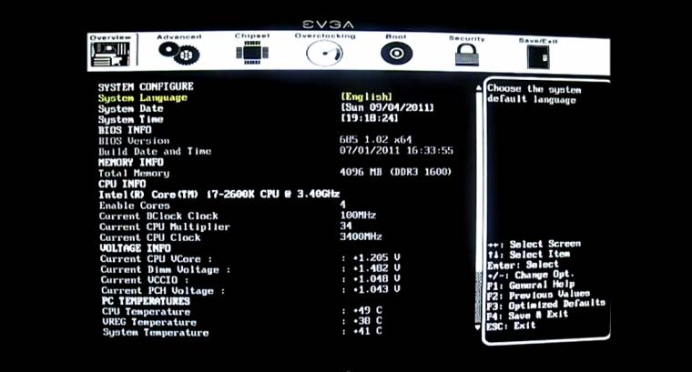

**ASUS**  
  
**Az ASUS az előbb említett két gyártó szemlélete között áll**. Bár a klasszikus elrendezés itt is megfigyelhető, ellenben sokkal stílusosabb módon, mint az EVGA megoldásánál. Az egyszerűbb nézet a Gigabyte-éhoz hasonlít, ám jóval átláthatóbb annál.

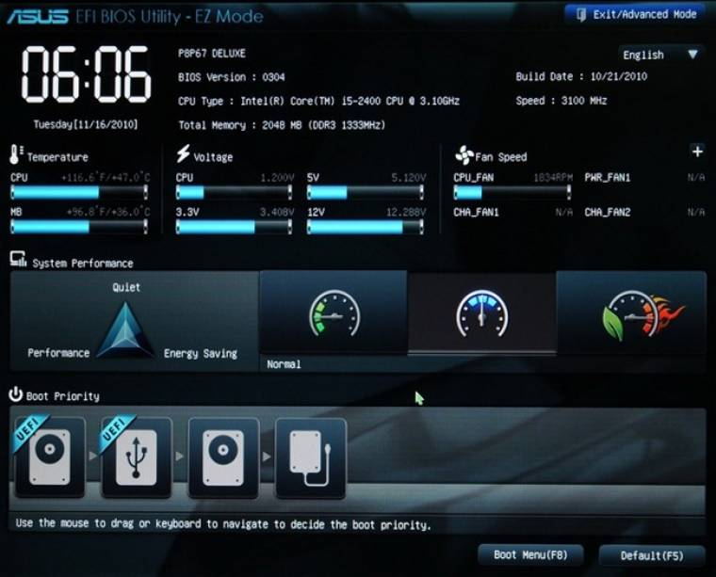

**MSI**  
  
Az MSI megoldása picit kaotikusnak tűnhet első ránézésre, viszont **nagyon jól átgondolták a kialakítását. Extra képességben viszont kiemelkedik, mivel böngésző, levelezőprogram és üzenetküldő szolgáltatás is beépítésre került.**

